专题08 力与机械


1．（2018•从化区一模）羊角锤子是我们生活中常用的工具之一，在使用它拔钉子时如图所示，给手柄那个方向最省力（ ）
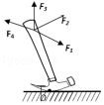
A．F₁ B．F₂ C．F₃ D．F₄
【考点】杠杆中最小力的问题．
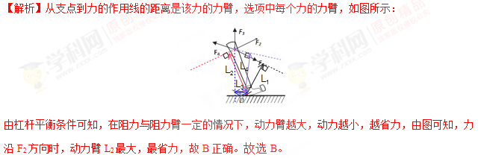
【答案】B
2．（2018•神木市校级模拟）图所示中，属于费力杠杆的是（ ）
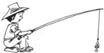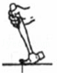
A．瓶盖起子 B．钓鱼竿 C．钳子 D．用羊角锤拔钉子
【考点】杠杆的分类．
【解析】A、瓶盖起子的动力臂大于阻力臂，属于省力杠杆，故A错误；B、钓鱼竿的动力臂小于阻力臂，属于费力杠杆，故B正确；C、钳子的动力臂大于阻力臂，属于省力杠杆，故C错误；D、羊角锤的动力臂大于阻力臂，属于省力杠杆，故D错误；故选B。【答案】B
3．（2018•辉县市二模）小涛分别组装了如图所示的甲、乙两种滑轮，并用它们分别匀速将相同的重物拉至相同的高度，已知滑轮的重相同且不计绳重与摩擦，滑轮重小于物重，则（ ）
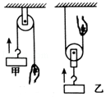
A．使用两种装置，拉力相同，机械效率也相同 B．甲装置更省力，但乙装置的效率更高
C．甲装置比乙装置省力且效率更高 D．乙装置更省力，但甲装置效率更高
【考点】定滑轮及其工作特点；动滑轮及其工作特点．
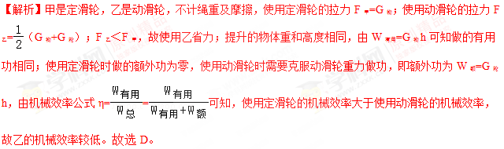
【答案】D
4．（2018•绵阳二模）如图所示，物体M放在水平桌面上。现通过一动滑轮（质量和摩擦均不计）在绳子自由端施加一拉力F，拉着M向左做匀速直线运动，此时弹簧测力计（质量可忽略）示数为10N．若在M上加放一物块m，要保持M向左继续做匀速直线运动，需在绕过动滑轮绳子的自由端施加一拉力F′，则（ ）
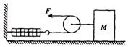
A．M运动时受到向左的摩擦力 B．加放m前，M受到20N的摩擦力
C．加放m前，M受到10 N的摩擦力 D．加放m后，力F′保持10N不变
【考点】动滑轮及其工作特点．
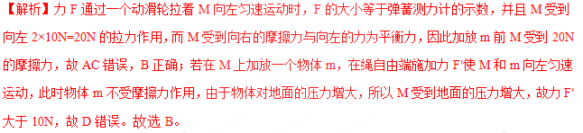
【答案】B
5．（2018•零陵区一模）如图所示，斜面长10m，高4m，用沿斜面方向的推力F，将一个质量为50kg的货物由斜面底端匀速推到顶端，运动过程中克服摩擦力做功500J，下列说法正确的是（ ）
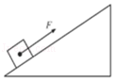
A．机械效率为75% B．F=300N
C．摩擦力为50N D．推力做的总功为3000J
【考点】功的计算；功的计算公式的应用；斜面的机械效率．
【解析】AD、推力做的有用功：W_{有用}=Gh=mgh=50kg×10N/kg×4m=2000J，推力做的总功：W_{总}=W_{有用}+W_{额}=2000J+500J=2500J，故D错；该斜面的机械效率：η=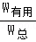=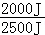×100%=80%，故A错；B、由W_{总}=Fs得推力：F==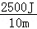=250N，故B错；C、由W_{额}=fs得摩擦力：f==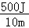=50N，故C正确；故选C。
【答案】C
6．（2018•康巴什校级三模）如图所示，利用滑轮组装置匀速拉动水平面上的物体。已知物体在水平面上受到的滑动摩擦力为重力的0.1倍，物体被匀速拉动的距离为1m，物体质量为2kg，绳子自由端拉力F大小是1.25N．（不计绳重和绳与滑轮间的摩擦；g=10N/kg）下列判断正确的是（ ）
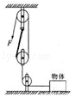
A．地面上固定的滑轮是定滑轮，起到了省力的作用
B．物体被匀速拉动的距离为 1m 时，绳子自由端移动的距离是 3m
C．该滑轮组的机械效率为 80%
D．若增加物体的重力，滑轮组的机械效率不变
【考点】定滑轮及其工作特点；滑轮组及其工作特点；滑轮（组）的机械效率．
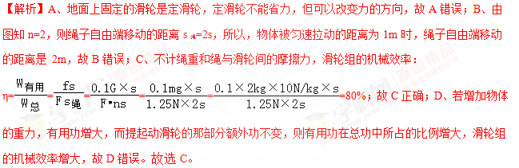
【答案】C
7．（2018•滨江区模拟）如图所示，某人用扁担担起两筐质量为m₁，m₂的货物，当他的肩处于O点时，扁担水平平衡，已知l₁＞l₂，扁担和筐的重力不计。
（1）在O点时，根据杠杆平衡的条件可知，m₁________m₂（填“＞”，“＜”或者“=”）
（2）若将两筐的悬挂点向O点移近相同的距离△l，则扁担________端向下倾斜。（填“左”，或者“右”）
（3）要使扁担恢复水平平衡，需再往某侧筐中加入货物，其质量为________。
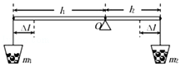
【考点】杠杆的平衡条件．
【解析】（1）在O点时，扁担水平位置平衡，由杠杆的平衡条件可得：m₁gl₁=m₂gl₂，由l₁＞l₂可知，m₁＜m₂；（2）将两筐的悬挂点向O点移近相同的距离△l时，左边：m₁g（l₁﹣△l）=m₁gl₁﹣m₁g△l，右边：m₂g（l₂﹣△l）=m₂gl₂﹣m₂g△l，因为m₁＜m₂，所以，m₁△lg＜m₂△lg，即m₁g（l₁﹣△l）＞m₂g（l₂﹣△l），则扁担左端向下倾斜；（3）因m₁g（l₁﹣△l）＞m₂g（l₂﹣△l），所以，要使扁担恢复水平平衡，应向右侧筐中加入货物，由杠杆的平衡条件可得：m₁g（l₁﹣△l）=（m₂+m）g（l₂﹣△l），且m₁gl₁=m₂gl₂，解得：m=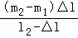。
【答案】（1）＜；（2）左；（3）。
8．（2018•西湖区模拟）往车上装重物时，常常用长木板搭个斜面，把重物沿斜面推上去，如图所示。工人用3m长的斜面，把1200N的重物提高1m。假设斜面很光滑，则需要施加的推力为________；若实际用力为500N，则斜面的机械效率为________，推重物时，重物受到的摩擦力为________。
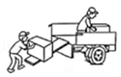
【考点】斜面的机械效率．
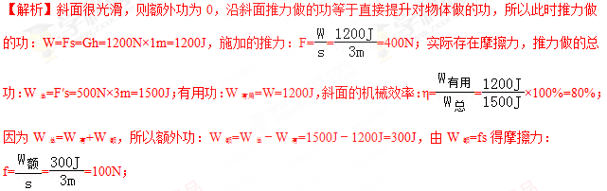
【答案】400N；80%；100N。
9．（2018•杭锦后旗校级模拟）如图，在A点施加一个最小的力F使杠杆平衡在该位置，画出力F及其力臂。
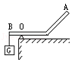
【考点】杠杆中最小力的问题．
【解析】根据题意，动力F的最大力臂为OA，动力F应与OA垂直斜向下，如图所示：
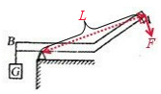。
【答案】见解析
10．（2018•汕头一模）如图画出滑轮组用最小力拖出陷入泥坑里的汽车的绕线方法。
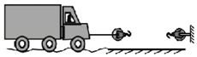
【考点】滑轮组的设计与组装．
【解析】只有一个动滑轮，要求最省力，绳子先系在动滑轮的固定挂钩上，然后绕过右边的定滑轮，再绕过动滑轮。如图所示：
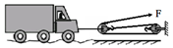
【答案】见解析
11．（2018•福建模拟）在“探究杠杆平衡条件”的实验中：
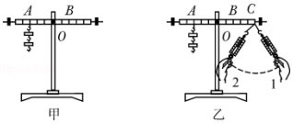
（1）让杠杆在水平位置平衡的目的是________。
（2）杠杆平衡后，小英同学在图甲所示的A位置挂上两个钩码，可在B位置挂上________个钩码，使杠杆在水平位置平衡。
（3）取下B位置的钩码，改用弹簧测力计拉杠杆的C点，当弹簧测力计由位置1转至位置2的过程中，杠杆在水平位置始终保持平衡（如图乙），弹簧测力计示数如何变化________。
（4）在探究过程中，我们需要测量和记录动力、动力臂、阻力、阻力臂四个物理量，在进行多次实验的过程中，我们________（选填“可以”或“不可以”）同时改变多个量，进行探究测量。
【考点】探究杠杆的平衡条件实验．
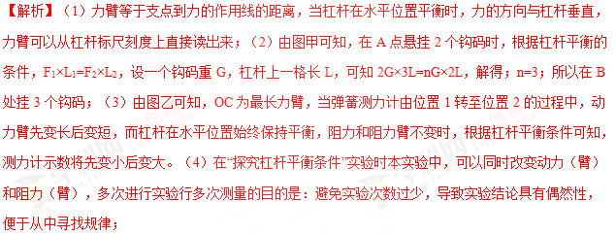
【答案】（1）便于测量力臂大小；（2）3；（3）先变小后变大；（4）可以。
12．（2018•姑苏区校级二模）建筑工地有一块6000N的重物放在水平地面上，现用如图所示的滑轮组匀速提升，在重物上升1m的过程中，该滑轮组的机械效率为80%．（不计滑轮组摩擦及绳重）则：
（1）拉力F为多大？
（2）动滑轮重为多少？
（3）若提升的重物增加1500N，则此时滑轮组效率为多大？
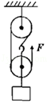
【考点】滑轮组绳子拉力的计算；滑轮（组）的机械效率．
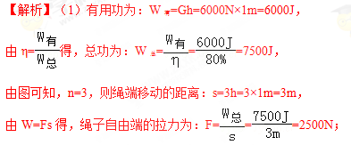
（2）不计滑轮组摩擦及绳重，由F=（G+G_{动}）得，动滑轮的重力：
G_{动}=nF﹣G_{物}=3×2500N﹣6000N=1500N；
（3）不计滑轮组摩擦及绳重，提升的重物增加1500N，则此时滑轮组的效率：
η'=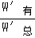=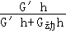=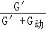=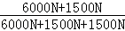×100%≈83.3%。
【答案】（1）拉力F为2500N；（2）动滑轮重为1500N；（3）若提升的重物增加1500N，则此时滑轮组效率为83.3%。

1．（2018•郴州）下列工具可以省力的是（ ）
A．钓鱼竿 B．钢丝钳 C．镊子 D．筷子
【考点】杠杆的分类．
【解析】A、钓鱼竿在使用过程中，动力臂小于阻力臂，是费力杠杆，故A错误；B、钢丝钳在使用过程中，动力臂大于阻力臂，是省力杠杆，故B正确；C、镊子在使用过程中，动力臂小于阻力臂，是费力杠杆，故C错误；D、筷子在使用过程中，动力臂小于阻力臂，是费力杠杆，故D错误；故选B。
【答案】B
2．（2018•长春）悬挂重物G的轻质杠杆，在力的作用下倾斜静止在如图所示的位置。若力施加在A点，最小的力为F_{A}；若力施加在B点或C点，最小的力分别为F_{B}、F_{C}，且AB=BO=OC．下列判断正确的是（ ）
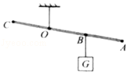
A．F_{A}＞G B．F_{B}=G C．F_{C}＜G D．F_{B}＞F_{C}
【考点】杠杆中最小力的问题．
【解析】在阻力和阻力臂不变的情况下，动力臂越大，动力最小；若力施加在A点，当OA为动力臂时，动力最小为F_{A}；若力施加在B点，当OB为力臂时动力最小，为F_{B}；C若力施加在C点，当OC为力臂时，最小的力为F_{C}，从支点做阻力的力臂OB'，如图所示：
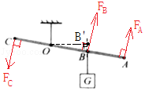；
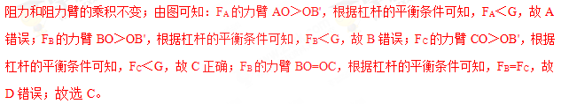
【答案】C
3．（2018•大庆）如图所示，滑轮重及滑轮转动时的摩擦均不计。向上拉绳的速度是1.2m/s，拉绳的力F是9N．由此可知（ ）
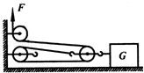
A．物重是27N，物体的速度是0.4m/s B．物重是18N，物体的速度是0.6m/s
C．物体受到的摩擦力是27N，物体的速度是0.4m/s D．物体受到的摩擦力是18N，物体的速度是0.6m/s
【考点】滑轮组绳子拉力的计算．
【解析】本题滑轮组做功是克服摩擦力做功，有3段绳子承担拉力，因此物体受到的摩擦力是f=3×9N=27N；物体移动的速度：v=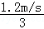=0.4m/s。故选C。
【答案】C
4．（2018•郴州）如图所示，不计滑轮自重及绳子与滑轮之间的摩擦，三个弹簧测力计拉力F_{A}、F_{B}、F_{c}三者的关系正确的是（ ）
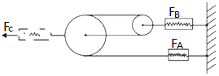
A．F_{A}：F_{B}：F_{c}=3：2：1 B．F_{A}：F_{B}：F_{c}=1：2：3
C．F_{A}：F_{B}：F_{c}=6：3：2 D．F_{A}：F_{B}：F_{c}=2：3：6
【考点】动滑轮及其工作特点．
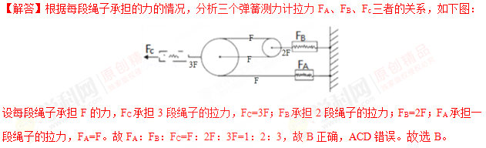
【答案】B
5．（2018•哈尔滨）如图所示，利用滑轮组将重力为2N的物体，以0.2m/s的速度提升0.1m，拉力F为1.2N，下列说法正确的是（ ）
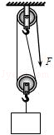
A．绳自由端移动的速度为0.6m/s B．这个滑轮组是费力机械
C．滑轮组的机械效率为83.3% D．F所做的有用功为0.24J
【考点】杠杆的分类；滑轮组及其工作特点；有用功和额外功；滑轮（组）的机械效率．
【解析】A、由图可知，使用滑轮组承担物重的绳子股数n=2，绳自由端移动的速度v=2v_{物}=2×0.2m/s=0.4m/s，故A错；B、由题知拉力F=1.2N，G=2N，因为F＜G，所以这个滑轮组是省力机械，故B错；CD、拉力做的有用功W_{有用}=Gh=2N×0.1m=0.2J，拉力端移动距离s=2h=2×0.1m=0.2m，拉力做的总功W_{总}=Fs=1.2N×0.2m=0.24J，滑轮组的机械效率：η=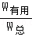=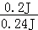×100%≈83.3%，故C正确、D错。故选C。
【答案】C
6．（2018•宜昌）下列有关起重机提升货物时机械效率的说法，正确的是（ ）
A．有用功越多，机械效率越高 B．同一起重机提起的货物越重，机械效率越高
C．额外功越少，机械效率越高 D．同一起重机提起同一货物越快，机械效率越高
【考点】机械效率的概念．
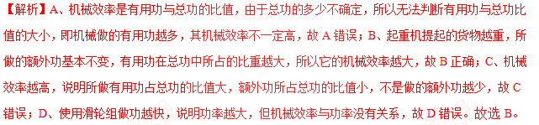
【答案】B
7．（2018•鞍山）一段均匀铁管长为2m、重500N，当平放在水平地面上时，人抬起一端最少需要________N的力，而要把它立起来，人至少需做功________J；如果保持用力的方向与铁管垂直，则在扶起铁管的过程中，所需的力逐渐________（选填“增大”或“减小”）
【考点】杠杆的平衡条件；杠杆的动态平衡分析；功的计算．
【解析】（1）由题意知，此时可以将铁棒看做是一个以铁棒没有离地端为支点的杠杆，阻力是铁棒的重力为500N，由于铁棒是均匀的，所以阻力臂是棒长的一半，即L₂=L；当动力垂直于铁棒向上时，动力臂最大等于铁棒的长L，此时动力最小。根据杠杆的平衡条件可得最小动力：F₁=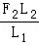=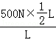=250N。（2）把它立起来时，铁棒重心上升的高度h=L=×2m=1m；人至少需做功等于克服铁棒重力做的功，即：W=Gh=500N×1m=500J；（3）如果保持用力的方向与铁管垂直，则动力臂不变，在扶起铁管的过程中，重力的力臂（阻力臂）逐渐变小，根据杠杆的平衡条件可知，所需的动力逐渐减小。
【答案】250；500；减小。
8．（2018•巴中）如图所示，用滑轮组将30kg的物体匀速提高1m，拉力F为200N，则有用功为________J，滑轮组机械效率为________。若增加所提物体的重力，滑轮组机械效率________（选填“变小”、“变大”或“不变”）。（不计绳重和摩擦）
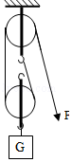
【考点】有用功和额外功；滑轮（组）的机械效率．
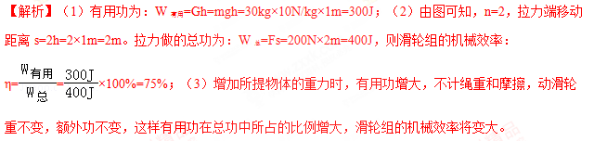
【答案】300； 75%； 变大。
9．（2018•营口）如图所示是一种抽水马桶水箱自动上水装置的示意图。当水箱内的水达到一定高度时，浮标带动杠杆AOB压住入水口，停止上水。请在图中画出动力F₁、阻力F₂和动力臂L₁。
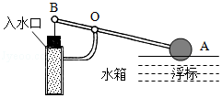
【考点】力臂的画法．
【解析】由图和题意可知，O为支点，水对浮标的向上作用力为动力，入水口对B端的向上作用力为阻力；过杠杆B点作竖直向上的力即为阻力F₂；过浮标重心作竖直向上的力即为动力F₁，过支点O作动力F₁作用线的垂线段即为动力臂L₁．如图所示：
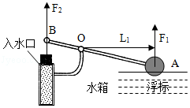
【答案】见解析
10．（2017•遂宁）如图所示，用滑轮组提升重物，请在图中画出最省力的绕线方法。
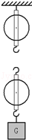
【考点】滑轮组的设计与组装．
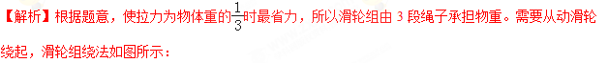
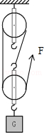
【答案】见解析
11．（2018•西宁）小马和小李设计了如图甲、乙所示两种滑轮组来提升同一重物，在讨论滑轮组机械效率时两人产生了分歧，小马认为：“甲滑轮组的动滑轮个数少，机械效率高”；小李却认为：“乙滑轮组更省力，机械效率高”。两人谁也说服不了谁，于是决定进行实验来验证自己的猜想是否正确。
物理量滑轮组 | 装置甲 | 装置乙
钩码重G/N | 4 | 4
钩码上升高度h/m | 0.1 | 0.1
绳端拉力F/N | 1.6 | 1.4
绳端移动距离s/m | 0.3 | 0.4
机械效率η |  | 71.4%
（所用每个滑轮的重相同，绳重和摩擦忽略不计），他们在实验中得到的数据如下表所示：
（1）根据所测数据，请计算一个动滑轮的重力是________N，甲滑轮组的机械效率是________；
（2）由计结果可以确定________的说法是正确的，这个实验说明了影响滑轮组机械效率的因素是________，由此可知，可采用________的方法来提高滑轮组的机械效率。
（3）随后小马又设计了一个方案，如图丙所示，你认为和图甲装置对比，在提升同一重物时，装置丙的机械效率________（选填“大于”“等于”或“小于”）装置的机械效率。
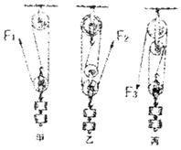
【考点】滑轮（组）机械效率的测量实验．
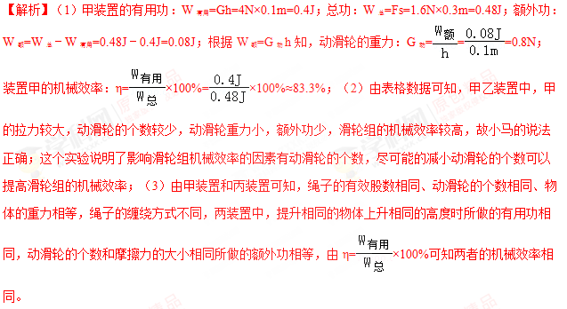
【答案】（1）0.8；83.3%；（2）小马；动滑轮的个数；尽可能的减小动滑轮的个数；（3）等于。
12．（2018•呼和浩特）如图所示，用甲、乙两种滑轮组，分别匀速竖直向上提升同一重物，从相同位置开始提升至同一高度处，求：
（1）若不计绳重，滑轮重及摩擦，两次拉力F₁和F₂之比；
（2）若不计绳重及摩擦，重物质量为400g，动滑轮质量为100g，匀速拉动过程中甲、乙两装置的机械效率。
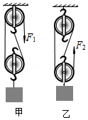
【考点】滑轮组绳子拉力的计算；滑轮（组）的机械效率．
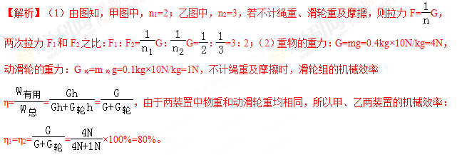
【答案】（1）若不计绳重、滑轮重及摩擦，两次拉力F₁和F₂之比为3：2；（2）若不计绳重及摩擦，甲、乙两装置的机械效率都是80%。

